A teljesítmény erősítő (3 .ábra) szokványos felépítésű. Differenciál erősítő a bemeneti fokozat, emitterében áramgenerátorral (T3). A másik áramgenerátor (T6) a T4-es fázisfordítóval közösen vezérlik a komplementer darlington teljesítmény fokozatot, melynek nyitófeszültségét T5 stabilizálja. Természetesen T5-nek és a T7..T12 tranzisztoroknak hőkapcsolatban kell lenniük egymással. A nagy kimeneti teljesítmény elérése érdekében párhuzamosan kapcsolt végtranzisztorok kerültek alkalmazásra. Ezek bázisa és kollektora közös, emittereik pedig ellenállásokon keresztül kapcsolódnak össze. A 0,33 Ohm-ok egyrészt szimmetrizálják a kettős tranzisztorok áramát, másrészt pedig a fokozat emitter ellenállásai. A rajzon két db csillaggal jelölt alkatrész található. A T1 kollektor köri 2,7 kOhm-os ellenállás értéke befolyásolja a végerősítő kimeneti egyenfeszültségének nagyságát, a T5 bázisánál lévő 1,5 kOhm-tól pedig a végtranzisztorok nyugalmi árama függ.
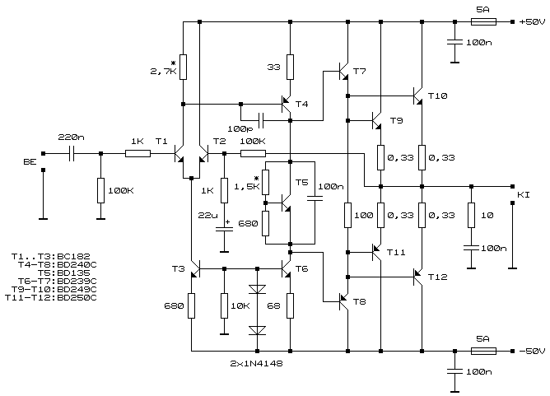
A végerősítőbe (nyomtatott áramkör a 9. ábrán, a beültetés a 10.-en) a T1-es tranzisztor kollektorköri ellenállása helyett forrasszunk be egy 4,7 kOhm-os trimmer potenciométert. Ezt állítsuk középállásba. A T5 bázisosztójában a 1,5 kOhm helyett pedig egy 2,2 kOhm értékű trimmerre lesz szükségünk, de ezt legkisebb ellenállású helyzetébe forgassuk. Csak ezután helyezzük be a két tápfeszültség biztosítékot, természetesen az erősítő kikapcsolt állapotában. A T1 kollektoránál állítsuk be a kimenet egyenfeszültség szintjét nullára, T5 báziskörében pedig a végtranzisztorok nyugalmi áramát befolyásolhatjuk. Tranzisztor ágankét 50..100 mA elegendő. Elégedjünk meg az alsó határral, mert a dupla végtranzisztorok miatt 2x50=100 mA összáram folyik, ami a 100 V-os tápfeszültség mellett már önmagában is 10 W disszipációt eredményez. Az 50 mA-es értéknél a 0,33 Ohm-os emitter ellenállásokon átlagban 16,5 mV feszültségesést kell mérnünk. Az ágankénti nyugalmi áram növelése 100 mA-re már nem eredményezett hallható minőségjavulást. Szükség esetén állítsuk be újra a kimenet egyenszintjét nullára, majd cseréljük ki a trimmereket a megfelelő értékű fix ellenállásokra. Ha tehetjük, a megkettőzött teljesítmény tranzisztorokból közel azonos áramerősítésű példányokat válogassunk össze, ez szimmetrikusabb árameloszlást eredményez.

Az erősítő néhány fontosabb paramétere:
- Bemeneti érzékenység: 2,8..280 mV (folyamatosan szabályozható)
- Bemeneti impedancia: 100 kOhm
- Vonalkimeneti feszültség: 280 mV
- Kimeneti teljesítmény: 200 W 4 Ohm-on, 100 W 8 Ohm-on

